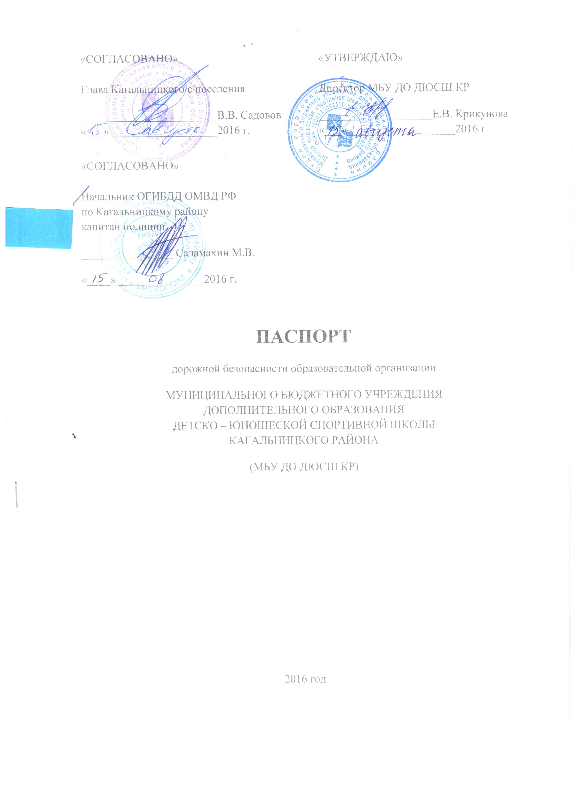
Общие сведения

Муниципальное бюджетное учреждение дополнительного образования
Детско-юношеская спортивная школа Кагальницкого района

Тип образовательной организации – организация дополнительного образования
Юридический адрес: 347701, Ростовская область, Кагальницкий район, п. Малиновка, ул. Юбилейная, 13 а.
Фактический адрес: совпадает с юридическим.

Руководители образовательной организации:
Директор – Крикунова Елена Васильевна, 8(86345) 96492

Заместитель директора – Петрикеева Ирина Викторовна, 8(86345) 96492

Ответственные работники муниципального органа образования
- ведущий инженер Сафронова Светлана Ивановна, 8(86345) 97740

Ответственные от Госавтоинспекции - инспектор пропаганды ОГИБДД ОМВД РФ по Кагальницкому району лейтенант полиции Рыбасов А.С. 8(86345) 97030

Ответственные работники за мероприятия по профилактике детского травматизма - зам. директора Петрикеева И.В. 8(86345) 96492

Руководитель или ответственный работник дорожно-эксплуатационной организации, осуществляющей содержание улично-дорожной сети (УДС) - Гурина Е.Н. 8(86345) 97933

Руководитель или ответственный работник дорожно-эксплуатационной организации, осуществляющей содержание технических средств организации дорожного движения (ТСОДД) - Супрычев Владимир Валерьевич, 89286079121
Количество учащихся - 650
Наличие уголка по БДД – материалы по БДД размещены на информационном стенде

Наличие класса по БДД – отсутствует
Наличие автогородка (площадки) по БДД - отсутствует

Наличие автобуса в образовательной организации – 2
Владелец автобуса - МБУ ДО ДЮСШ КР

Время занятий в образовательной организации:
понедельник – пятница: 16 час. 00 мин. – 20 час.00 мин.
суббота, воскресенье: 9 час.00 мин. – 20 час. 00 мин.

Телефоны оперативных служб:

Пожарная часть – 101 Милиция – 102 Скорая - 103
Содержание

- План-схемы образовательной организации (сокращение – ОО).
1. Район расположения образовательной организации, пути движения транспортных средств и детей (обучающихся).
2. Организация дорожного движения в непосредственной близости от образовательной организации с размещением соответствующих технических средств организации дорожного движения, маршруты движения детей и расположение парковочных мест.
3. Маршруты движения организованных групп детей от образовательной организации к стадиону, парку или спортивно-оздоровительному комплексу.
4. Пути движения транспортных средств к местам разгрузки/погрузки и рекомендуемые безопасные пути передвижения детей по территории образовательной организации.

- Информация об обеспечении безопасности перевозок детей специальным транспортным средством (автобусом).
1. Общие сведения.
2. Маршрут движения автобуса образовательной организации.
3. Безопасное расположение остановки автобуса у образовательной организации.

III. Приложения.
План-схема пути движения транспортных средств и детей при проведении дорожных ремонтно-строительных работ вблизи образовательной организации.

I. План-схемы образовательной организации
1. Район расположения МБУ ДО ДЮСШ КР,
пути движения транспортных средств и детей (обучающихся)

ул. Юбилейная

Жилой дом

Жилой дом

Жилой дом

Жилой дом

Жилой дом

Жилой дом

Жилой дом

Жилой дом

ДК

ДЮСШ

Жилой дом

КАФЕ

Поле

- движение детей
2. Схема организации дорожного движения в непосредственной близости от образовательной организации с размещением соответствующих технических средств организации дорожного движения, маршрутов движения детей и расположения
парковочных мест


Жилые дома

Жилой дом

ул. Юбилейная

Жилой дом

Жилой дом

Жилой дом

Жилой дом

ДК

ДЮСШ

КАФЕ

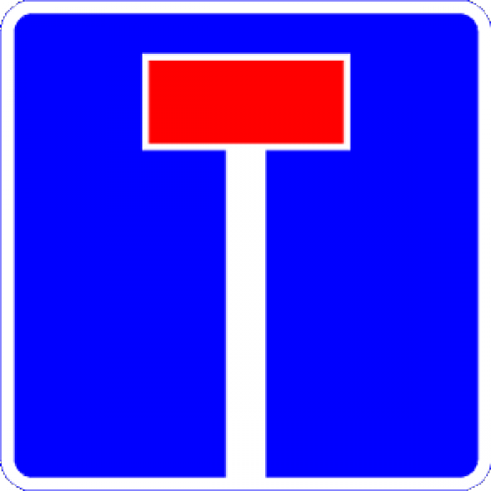

На схеме обозначены:

ДЮСШ
здание МБУ ДО ДЮСШ КР;

автомобильные дороги и тротуары;

уличные переходы на подходах к образовательной организации;
дислокация существующих дорожных знаков;

направление движения транспортных средств по проезжей части;

направление безопасного маршрута движения детей.

Остановки маршрутных транспортных средств в районе отсутствуют.

Парковочные места около образовательной организации отсутствуют.

3. Маршруты движения организованных групп детей от образовательной организации к стадиону, парку
или спортивно-оздоровительному комплексу

Движение групп детей к местам проведения занятий вне территории образовательной организации не осуществляется.

4. Пути движения транспортных средств к местам разгрузки/погрузки и рекомендуемые безопасные пути передвижения детей по территории образовательной организации

ДЮСШ

движение транспортных средств

место разгрузки/погрузки

движение детей

Пути движения транспортных средств и детей не пересекаются.

II. Информация об обеспечении безопасности перевозок детей специальным транспортным средством (автобусом).

- Общие сведения

Марка ГАЗ Модель 322132
Государственный регистрационный знак СН 194 Х 161 RUS
Год выпуска 2013 Количество мест в автобусе 13
Соответствие конструкции требованиям, предъявляемым к школьным автобусам - соответствует

Марка ПАЗ Модель 3205370
Государственный регистрационный знак У 425 ММ 61 RUS
Год выпуска 2006 Количество мест в автобусе 22
Соответствие конструкции требованиям, предъявляемым к школьным автобусам - соответствует

2. Сведения о водителе автобусов

Фамилия, имя, отчество | Дата принятия на работу | Стаж вождения ТС категории D | Дата пред- стоящего медицинского осмотра | Период проведения стажировки | Сроки повышение квалификации | Допущенные  нарушения ПДД
Белоусов  Андрей Владимирович | 03.02.2014 | 5 | 2017 | 2013 | 2016 | -

3. Организационно-техническое обеспечение

- Ответственный за обеспечение безопасности дорожного движения: Чернов Александр Владимирович, зав. хозяйством, назначен 01.11.2013 г., прошел аттестацию 29.11.2013 г.
- Организация проведения предрейсового медицинского осмотра водителя осуществляет Руденко Зинаида Аркадьевна на основании договора, действительного до 31.12.2016 г.
- Организация проведения предрейсового технического осмотра транспортного средства осуществляет ответственный за организацию перевозок Чернов А.В.
- Дата очередного технического осмотра – октябрь 2016 г.
- Место стоянки автобуса в нерабочее время – ст. Кагальницкая, ул. Привокзальная ½.
меры, исключающие несанкционированное использование - охрана.

4. Сведения о владельце автобуса

Юридический адрес владельца:347701, Ростовская область, Кагальницкий район, п. Малиновка, ул. Юбилейная, 13 а.
Фактический адрес владельца: совпадает с юридическим.
Телефон ответственного лица 8(86345) 96492

2. Маршрут движения автобуса образовательной организации

Маршрут движения автобуса утверждается непосредственно перед поездкой согласно вызову на соревнования.
Посадка учащихся в автобус осуществляется на остановках.

Приложение
План-схема пути движения транспортных средств и детей
при проведении дорожных ремонтно-строительных работ вблизи образовательной организации

